Памятка на тему «Электросонтерапия»
- Электросонтерапия — это метод лечебного воздействия на ЦНС человека импульсным током низкой частоты (1—150 Гц), малой силы (до 10 мА) и напряжением до 80 В.
МЕХАНИЗМ ДЕЙСТВИЯ:
- Импульсные токи проникают в полость черепа через отверстия глазниц, они вызывают снижение восходящих активирующих влияний на кору головного мозга и усиливают внутреннее торможение. Также они активируют серотонинэргические нейроны дорсального шва. Серотонин приводит к снижению условнорефлекторной деятельности и эмоциональной активности. У пациента наступает состояние дремоты или сна.
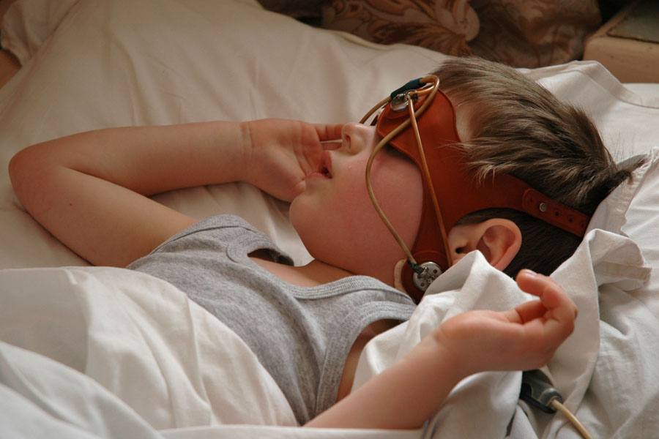
ПРЕИМУЩЕСТВА В СРАВНЕНИИ СО СНОМ, ВЫЗВАННЫМ ЛЕКАРСТВЕННЫМИ СРЕДСТВАМИ:
- Улучшается кровообращение, повышается минутный объём дыхания. Электросон стимулирует окислительно-восстановительные процессы, снижает болевую чувствительность, не вызывает привыкания. Кроме того, не вызывает снижения памяти и интеллекта.
ЛЕЧЕБНЫЕ ЭФФЕКТЫ:
- седативный
- спазмолитический
- трофический
- секреторный
Есть и мнение, отрицающее лечебные эффекты электросна.

ПОКАЗАНИЯ К ПРИМЕНЕНИЮ:
- заболевания ЦНС (неврозы)
- заболевания сердечно-сосудистой системы (Артериальная гипертония)
- язвенная болезнь желудка и 12-перстной кишки
- бронхиальная астма
- гормональные дисфункции
- половая недостаточность
- энурез
- инсульт и микроинсульт
ПРОТИВОПОКАЗАНИЯ К ПРИМЕНЕНИЮ:
- эпилепсия
- пороки сердца
- острые воспалительные заболевания
- инфекционные болезни
- инфаркт миокарда
- стенокардия напряжения III ФК
- вторая половина беременности
- непереносимость электрического тока
Продолжительность процедуры составляет 20-40 минут. Курс состоит из 15-20 процедур, повтор курса через 2-3 месяца.

Выполнила: Шинкарева Екатерина Евгеньевна, группа 211-11, 2020г.

